Harjoitus 1 – Henri Haverinen

tehtävä 1 ohjausvuoverkko:
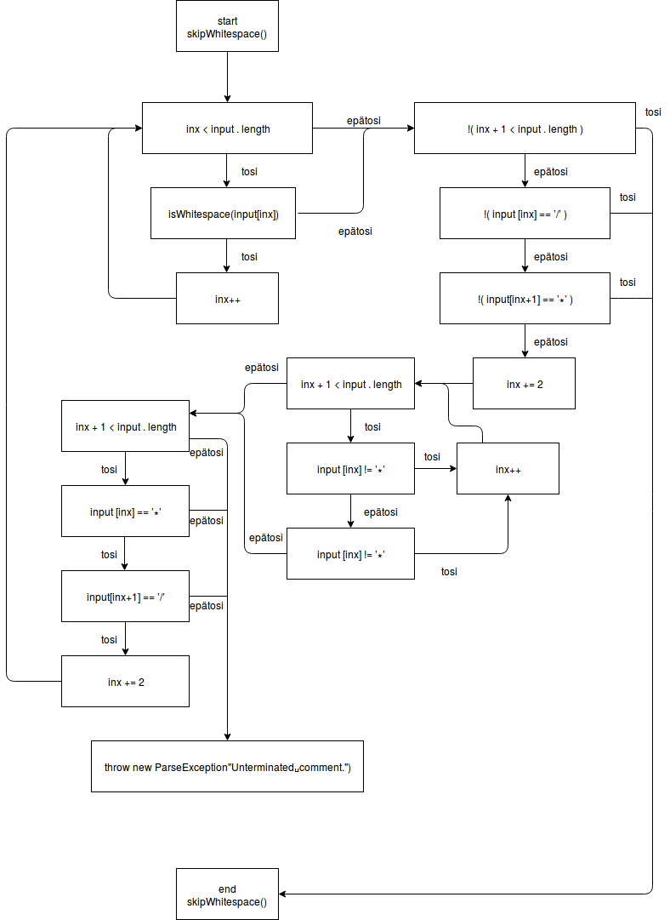
tehtävä 1 peruslohkokattavuuden kriteerin täyttävä yksikkötestauksen testijoukko:
1 tapaus: inx = 0, input = “ /*kissa*koira*/kilpikonna”
- kattaa ensimmäisen 2. tason while-silmukan kokonaan
- kattaa ensimmäisen if-lausekkeen ehdot ensimmäisellä kierroksella
- kattaa toisen 2. tason while-silmukan kokonaan
- kattaa if-else -lausekkeen if-osuuden kokonaan
- toisella kierroksella ensimmäinen if-lauseke johtaa “end skipWhitspace()” -loppusolmuun

2. tapaus: inx = 0, input “kissa/*
- johtaa tilanteeseen, jossa if-else -lausekkeesta toteutuu else osuus, jolloin suoritus päättyy “throw new ParseException(“Unterminated␣comment.")” -loppusolmuun.

Edellä esitettyjä testitapauksia vastaavat testipolut kattavat yhdessä jokaisen ohjausvuoverkon solmun, ja täten täyttävät peruslohkokattavuuden kriteerin.
Tehtävä 2 ohjausvuokaavio:
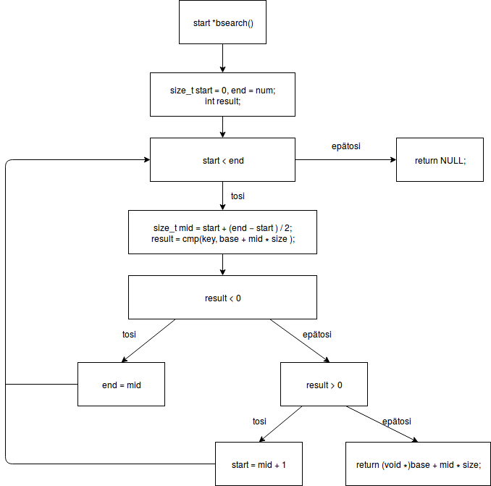

tehtävä 2 peruslohkokattavuuden kriteerin täyttävä yksikkötestauksen testijoukko:
1. tapaus:
- key = “b”
- base = “abc”
- num = 3
- size = sizeof (char)
- cmp = strcmp

1. tapauksen yhdistelmän pitäisi kattaa if-”else-if”-else” -rakenteen else-if ja else -osuudet. Ohjelman suoritus päättyy “return (void *)base + mid * size;” -loppusolmuun.

2. tapaus:
- key = “d”
- base = “abc”
- num = 3
- size = sizeof (char)
- cmp = strcmp

2. tapauksen yhdistelmä päätyy ensimmäisen if-lausekkeen sisään, ja edelleen while-silmukan ehdon ulkopuolelle päättyen “return NULL;” -loppusolmuun.

Edellä esitettyjä testitapauksia vastaavat testipolut kattavat yhdessä jokaisen ohjausvuoverkon solmun, ja täten täyttävät peruslohkokattavuuden kriteerin.

NB. 2. tehtävässä olleen bsearch() -funktion ymmärtämiseksi hyödynnetty seuraavaa nettisivua: https://www.tutorialspoint.com/c_standard_library/c_function_bsearch.htm

